Bài 28: Khai thác rừng

I. Các loại khai thác rừng
 | Các đặc điểm chủ yếu
Loại khai thác rừng | Lượng cây chặt hạ | Thời gian chặt hạ | Cách phục hồi rừng
Khai thác trắng | Chặt toàn bộ cây trong một lần | Trong mùa khai thác gỗ (< 1 năm) | Trồng rừng
Khai thác dần | Chặt toàn bộ cây trong 4 lần khai thác | Kéo dài 5 đến 10 năm | Rừng tự phục hồi bằng tái sinh tự nhiên
Khai thác chọn | Chọn chặt cây già yếu kém, giữ lại cây non | Không hạn chế thời gian | Rừng tự phục hồi bằng tái sinh tự nhiên
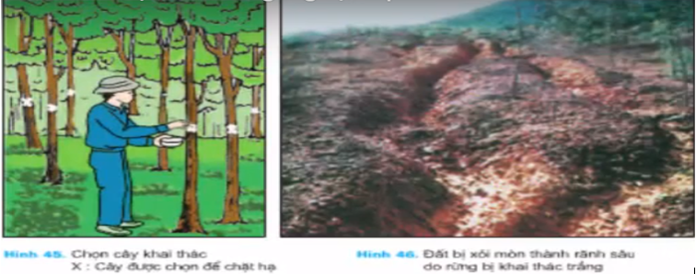

II. Điều kiện áp dụng khai thác rừng hiện nay ở Việt Nam
Với tình trạng rừng bị chặt phá nghiêm trọng, nên hiện nay việc khai thác rừng ở Việt Nam phải theo những điều kiện sau:
1. Chỉ được khai thác chọn, không được khai thác trắng:
- Rừng con gỗ khai thác chủ yếu ở nơi có độ dốc > 15º.
- Rừng còn gỗ khai thác thuộc loại rừng đang có tác dụng phòng hộ.
2. Rừng còn nhiều cây gỗ to có giá trị kinh tế.
3. Lượng gỗ khai thác chọn nhỏ hơn 35% lượng gỗ khu rừng khai thác.

III. Phục hồi rừng sau khi khai thác
1. Rừng đã khai thác trắng: Trồng rừng để phục hồi rừng. Trồng xen lẫn cây công nghiệp.
2. Rừng đã khai thác dần và khai thác chọn: Thúc đẩy tái sinh tự nhiên.
- Chăm sóc cây gieo giống.
- Phát dọn cây cỏ hoang.
- Dặm cây hay gieo hạt vào nơi ít có cây tái sinh.

